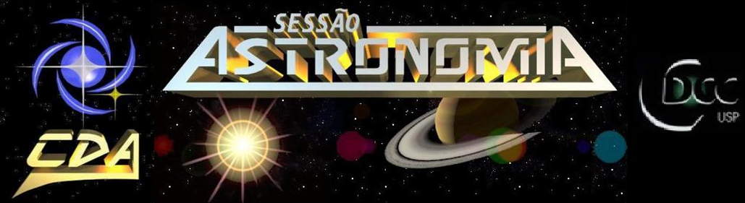
http://www.cdcc.usp.br/cda/

- Tema da Palestra: O Astrônomo Gerar Peter Kuiper
- Data: 13 de março de 2010
- Horário: 21 horas
- Local: Auditório do Observatório do CDCC (CDA)
- Palestrante: Joseana dos Santos Soares
- Contato: joseana.soares@usp.br

Sinopse

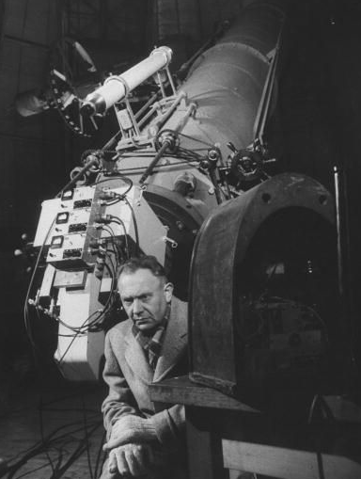
Considerado por muitos como o pai da ciência planetária moderna. Kuiper foi o responsável por diversas teorias e descobertas que mudaram o nosso mode de ver o Sistema Solar onde vivemos e também pela descoberta de outros Sistemas Planetários em regiões distintas de nossa Galáxia. Seus trabalhos não se restringiram somente ao estudo de Sistemas Planetários, mas também ao estudo de estrelas e de novas tecnologias a serem aplicadas no ramo da astronomia. Pouco se sabe sobre a vida desse grande astrônomo, mas as contribuições por ele deixadas repercurtem na astronomia até os dias atuais.

Telefone: (16)3373-9191

